Косилка смещаемая FERRI MH 280
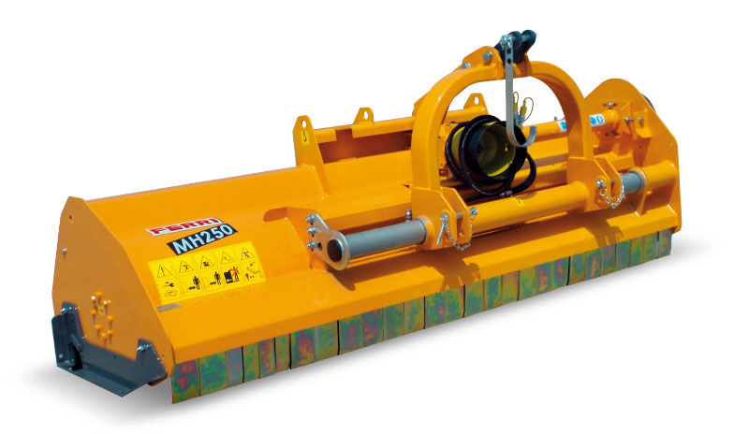

Технические характеристики:
Рекомендованная мощность трактора, л.с. | 80-130
Ширина среза, мм | 2760
Общая ширина, мм | 2950
Ротор, об/мин | 2000
Вес, кг | 870
ВОМ трактора, об/мин | 1000
Скорость лопасти, м/сек | 52
Количество цепей | 78
Максимальный диаметр скашивания, мм | 50

